Configurar URL del webhook para Wompi

Iniciar sesión en el portal de Wompi
Configurar URL en ambiente de producción
Configurar URL en ambiente de pruebas

Escrito por: Mauricio Alemán

Fecha: 2024-10-29

Iniciar sesión en el portal de Wompi

Haciendo uso del siguiente enlace diríjase al portal de comercios de Wompi e inicie sesión con su usuario y contraseña: https://login.wompi.co/
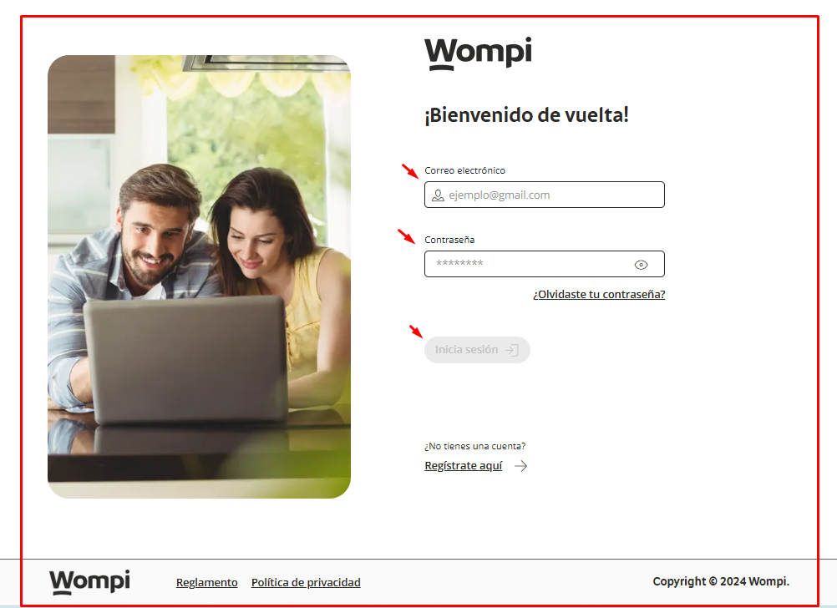

Configurar la url de producción
Una vez haya ingresado al portal de Wompi, en el menú lateral diríjase a la sección
Desarrollo > Programadores
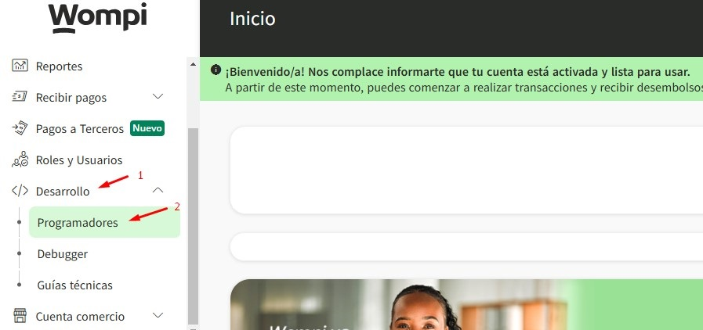
Luego en la casilla ‘URL de Eventos’ configure la siguientes URL para ambiente de producción: https://numrot3.net:44311/api/2.0/webhook

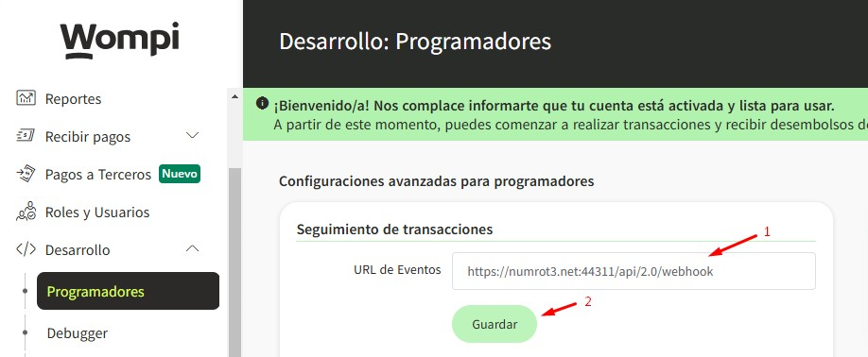

Configurar la url de pruebas
Para configurar la URL del webhook en ambiente de pruebas debe hacer clic en el botón ‘Activar modo de pruebas’ y configurar la siguiente URL:
https://numrot3.net:44310/api/2.0/webhook

